Exodus 32
?
?
?
Het gouden stierkalf
1 Het volk wachtte lang op Mozes. Toen hij maar niet van de berg afkwam, verdrongen ze zich om Aäron en eisten van hem: ‘Maak een god voor ons die voor ons uit kan gaan, want wat er gebeurd is met die Mozes, die ons uit Egypte heeft geleid, weten we niet.’ 2 Aäron antwoordde: ‘Neem dan uw vrouwen, zonen en dochters hun gouden oorringen af en breng die bij mij.’3 Hierop deden alle Israëlieten zonder aarzelen hun gouden oorringen af en gaven die aan Aäron. 4 Alles wat ze hem brachten smolt hij om en hij goot er een beeld van in de vorm van een stierkalf. Het volk riep uit: ‘Israël, dit is je god, die je uit Egypte heeft geleid!’ 5 Toen Aäron besefte wat er gebeurde, bouwde hij een altaar voor het beeld en kondigde hij aan dat er de volgende dag een feest voor de HEER zou zijn. 6 De volgende morgen vroeg brachten ze brandoffers en vredeoffers. Ze gingen zitten om te eten en te drinken, en stonden daarna op om uitbundig feest te vieren.
7 De HEER zei tegen Mozes: ‘Ga terug naar beneden, want jouw volk, dat je uit Egypte hebt geleid, misdraagt zich. 8 Nu al zijn ze afgeweken van de weg die ik hun gewezen heb. Ze hebben een stierenbeeld gemaakt, hebben daarvoor neergeknield, er offers aan gebracht en gezegd: “Israël, dit is je god, die je uit Egypte heeft geleid!”’ 9 De HEER zei verder tegen Mozes: ‘Ik weet hoe onhandelbaar dit volk is. 10 Houd mij niet tegen: mijn brandende toorn zal hen verteren. Maar uit jou zal ik een groot volk laten voortkomen.’ 11 Mozes probeerde de HEER, zijn God, milder te stemmen: ‘Wilt u dan uw toorn laten woeden tegen uw eigen volk, HEER, dat u met sterke hand en grote macht uit Egypte hebt bevrijd? 12 Wilt u dat de Egyptenaren zeggen: “Hij heeft hen bevrijd om hen in het ongeluk te storten, om hen in het bergland te doden en van de aarde weg te vagen”? Wees niet langer toornig en zie ervan af onheil over uw volk te brengen! 13 Denk toch aan uw dienaren Abraham, Isaak en Israël, aan wie u onder ede deze belofte hebt gedaan: “Ik zal jullie zo veel nakomelingen geven als er sterren aan de hemel zijn, en het hele gebied waarvan ik gesproken heb zal ik hun voor altijd in bezit geven.”’ 14 Toen zag de HEER ervan af zijn volk te treffen met het onheil waarmee hij gedreigd had.

Met de groep te lezen en laten onderstrepen wat aanspreekt of opvalt of waar je iets anders over wil zeggen.
15 Mozes keerde zich om en ging de berg af. De twee platen met de verbondstekst droeg hij bij zich. Aan beide kanten waren ze beschreven, aan de voorkant en aan de achterkant. 16 De platen waren Gods eigen werk en het schrift dat erin gegrift was, was Gods eigen schrift. 17 Toen Jozua het geschreeuw van het volk hoorde, zei hij tegen Mozes: ‘Ik hoor strijdkreten in het kamp!’ 18 Maar Mozes zei: ‘Dat is geen gejuich na een overwinning en geen geweeklaag na een nederlaag. Luid gejoel – dát hoor ik.’ 19 Dichter bij het kamp gekomen, zag hij het stierenbeeld en het gedans. Woedend smeet hij de platen aan de voet van de berg aan stukken. 20 Hij greep het stierenbeeld, gooide het in het vuur en verpulverde het. De as strooide hij op het water, en dat liet hij de Israëlieten drinken. 21 Tegen Aäron zei hij: ‘Wat heeft dit volk je misdaan, dat je zo’n zware schuld op hen geladen hebt?’ 22 ‘Ik smeek je je woede te bedwingen,’ antwoordde Aäron. ‘Je weet dat dit volk alleen maar kwaad wil.23 Ze zeiden tegen mij: “Maak een god voor ons die voor ons uit kan gaan, want wat er gebeurd is met die Mozes, die ons uit Egypte heeft geleid, weten we niet.” 24 Toen ik hun om goud vroeg, deden ze meteen hun sieraden af en gaven ze aan mij. Ik gooide ze in het vuur en toen kwam dat kalf eruit tevoorschijn.’
25 Mozes begreep dat het volk zich had laten gaan omdat Aäron niet ingegrepen had, en dat hun vijanden daarom de spot met hen zouden drijven. 26 Hij ging bij de ingang van het kamp staan en zei: ‘Wie voor de HEER kiest, moet hier komen.’ Alle nakomelingen van Levi voegden zich bij hem. 27 Hij zei tegen hen: ‘Dit zegt de HEER, de God van Israël: Gord je zwaard om, jullie allemaal, doorkruis het kamp in de volle lengte en breedte en dood iedereen die je tegenkomt, al is het je broer, vriend of verwant.’ 28 De Levieten deden wat Mozes hun had opgedragen, en zo kwamen er die dag ongeveer drieduizend Israëlieten om. 29 ‘Vandaag hebt u zich aan de HEER gewijd,’ zei Mozes, ‘door u zelfs tegen uw zonen en broers te keren. U hebt vandaag zijn zegen verworven.’
30 De volgende morgen zei Mozes tegen het volk: ‘U hebt zwaar gezondigd. Toch zal ik de berg op gaan; misschien kan ik deHEER ertoe bewegen u uw zonden niet aan te rekenen.’ 31 Hierop keerde hij terug naar de HEER. ‘Ach HEER,’ zei hij, ‘dit volk heeft zwaar gezondigd: ze hebben een god van goud gemaakt. 32 Schenk hun vergeving voor die zonde. Wilt u dat niet, schrap mij dan maar uit het boek dat u geschreven hebt.’ 33 De HEER antwoordde Mozes: ‘Alleen wie tegen mij gezondigd heeft, schrap ik uit mijn boek. 34 Breng het volk nu naar de plaats die ik je heb genoemd; mijn engel zal voor je uit gaan. Maar op de dag van de verantwoording zal ik hen voor hun zonde ter verantwoording roepen.’
35 De HEER strafte het volk, omdat ze het kalf hadden gemaakt, het beeld dat Aäron gegoten had.

De Middelaar tussen God en mensen

Middelaar | Mozes | Jezus
Tussen wie?
Wat doet hij?

God – mensen (wij) 1 Tim 2:5

1
Vraagt aan de Here God of Hij ons wil vergeven. ( Hij pleit voor ons) 1 Joh 2:1

2
?
?
?
Vraagt aan de Here God of Hij het volk Israel wil vergeven

4
God - Israel

3

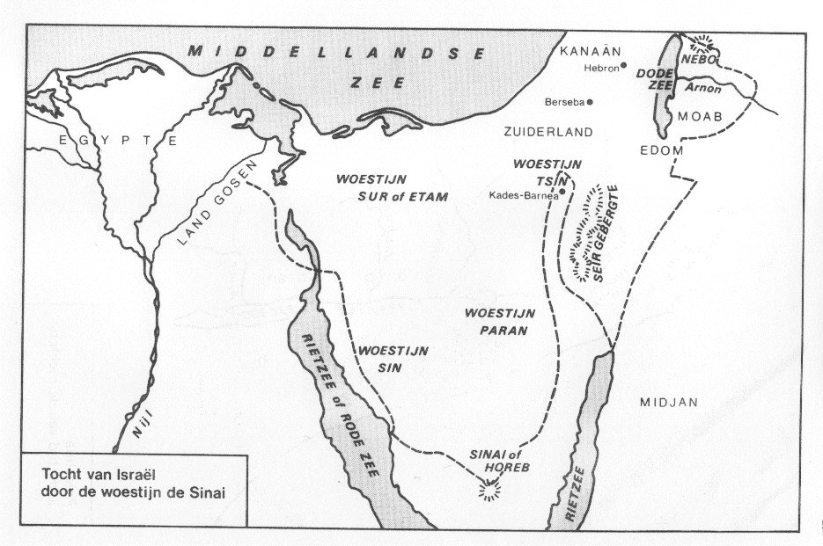

De reis door de woestijn
Wat gebeurde er bij:
Rietzee: exodus 13:17
Mara: Exodus 15:22
Elim: Exodus 15:27
Sinai: Exodus 19
Kades: Numeri 13
Nebo: Deuteronomium 34
Jericho: Jozua 2

Verdeel de teksten zodat ieder even voor zichzelf kan werken en opschrijven. En laat iedereen het vervolgens aan de anderen vertellen of voorlezen.
Stellingen om te bespreken

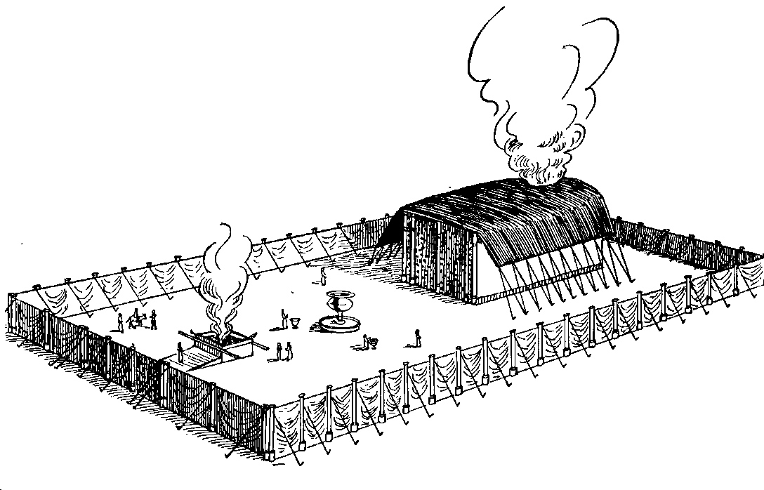
altaarr
bronzen wasvat
gevuld met rein water
het heilige
het allerheiligste
de ark van het verbond
Wierook-altaar
Tafel der toon
gouden kandelaar
voorhof

de voorhof > alle Israëlieten (Psalm 84:3)
het heilige > de priesters (uit de stam Levi)
het allerheiligste > de hogepriester (een keer per jaar) (Lev. 16)

het brandofferaltaar
Hier moest verzoening gebracht worden tussen God en mensen. Al die geofferde dieren verwezen uiteindelijk naar het Lam van God dat moest komen om de zonden te verzoenen.

de tafel met de toonbroden
De 12 broden deden denken aan het volk (12 stammen) steeds voor Gods aangezicht.
Hij is het die hen voedt. Zo mag je de lijn doortrekken naar Jezus, die zei: “IK ben het brood dat leven geeft” (Joh 6:32 ev)

de gouden kandelaar
Deze moest voortdurend branden: God laat zijn licht schijnen voor zijn volk. Het doet direct denken aan Jezus die zei: Ik ben het licht voor de wereld. (Joh 9:5)

het koperen wasvat
De priesters en de heilige voorwerpen moesten voortdurend gereinigd worden, want het is eigenlijk onmogelijk dat door de zonde vuile mensen binnenkomen bij een heilige God. Je mag de lijn doortrekken naar Jezus die ons reinigt van de zonden ( 1 Joh 1:7) en naar het water van de doop.

het gouden wierookaltaar
Hierop werd wierook gebrand: de opstijgende rook en geur symboliseerde de opstijgende gebeden van het volk. Je mag de lijn doortrekken naar Christus, die onze gebeden bij God brengt.

de ark van het verbond
De ark betekende twee dingen: de plaats van Gods aanwezigheid, en de plaats van de verzoening: jaarlijks moest de hogepriester op grote verzoendag bloed sprenkelen op de ark. Ook dit brengt ons weer bij Jezus: in Hem was God ten volle aanwezig, en in Hem vond de definitieve verzoening plaats.

Mijn voorstel is om deze kaartjes uit te knippen en te verdelen onder de catechisanten
Geef ieder een beurt om uit te leggen wat zijn kaartje inhoudt.
brandofferaltaar

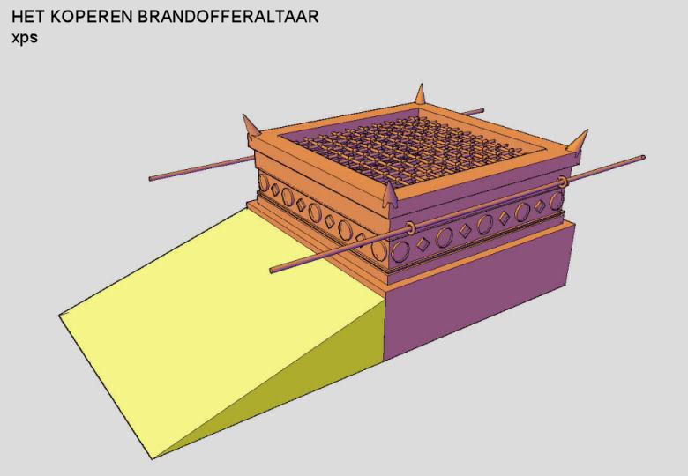
Gouden kandelaar

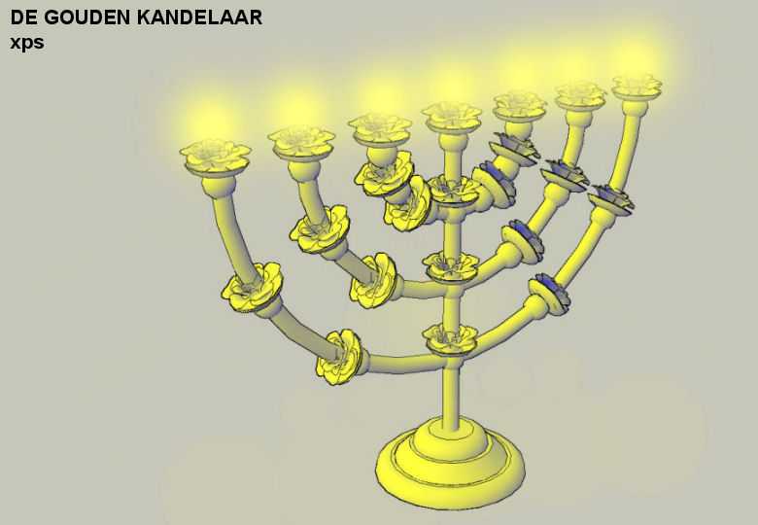
Tafel van de
toonbroden
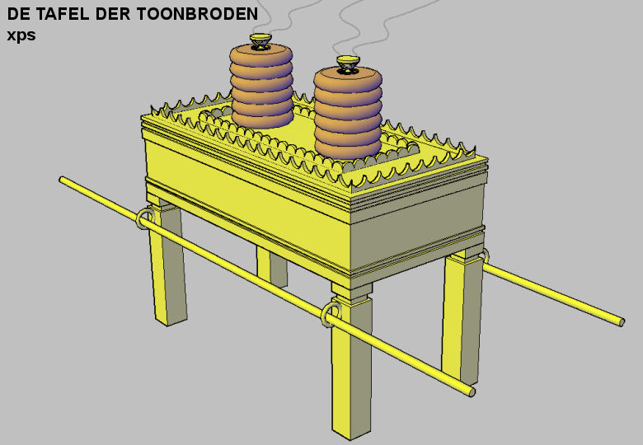

Koperen wasvat
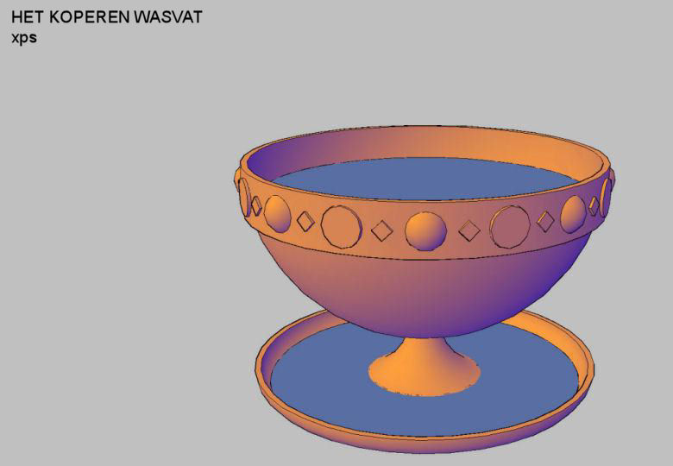
Wierookaltaar
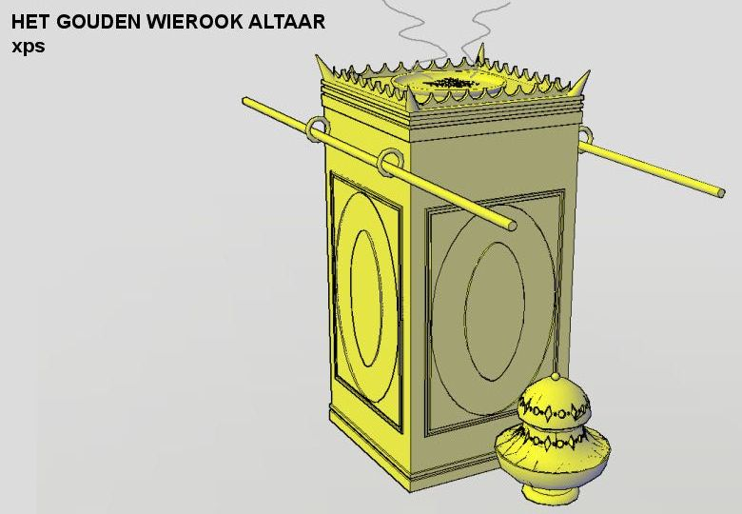
Ark van het verbond
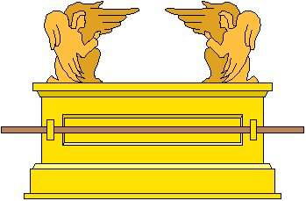

Wat heb je in deze les geleerd?

___________________________________________________________________________

Gebed; waarvoor of voor wie zou jij willen bidden?

___________________________________________________________________________

Bijbelleesrooster voor de komende week:

Richteren 2:6-16
Ruth 4:13-22
Samuël 3
1 Samuel 8:1-9
1 Samuel 16:1-13
2 Samuel 5:1-10
2 Samuel 7:1-17

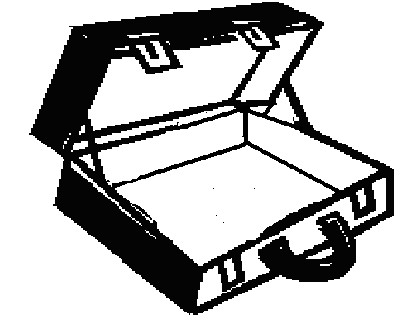
Kanaan

